**PERANCANGAN APLIKASI RESPONSIVE INDUSTRY BERBASIS WEB**

Diajukan untuk memenuhi kelulusan mata kuliah Proyek III pada Program Studi DIV Teknik Informatika

Oleh :

**MUHAMMAD SHARIF MIFTAHUDDIN  
1.18.4.044**

**NAOMI C.H TAMPUBOLON  
1.18.4.018**



**PROGRAM DIPLOMA IV TEKNIK INFORMATIKA POLITEKNIK POS INDONESIA**

**BANDUNG**

**2020**

**LEMBAR PERSETUJUAN**

**PERANCANGAN APLIKASI RESPONSIVE INDUSTRY BERBASIS WEB**

**PROPOSAL PROYEK III**  
Program Studi DIV Teknik Informatika

**Oleh**   
  
**MUHAMMAD SHARIF MIFTAHUDDIN   
1.18.4.044**

**NAOMI C.H TAMPUBOLON  
1.18.4.018**

Telah disetujui dan disarankan

Di Bandung pada tanggal ___________

**Pembimbing**

**Rd. Nuraini SF,SS.,M.Hum.**

**NIK. 118.72.251**

**KATA PENGANTAR**

Puji dan Syukur kita panjatkan ke hadirat Tuhan Yang Maha Esa, karena telah melimpahkan berkat dan rahmat-Nya sehingga makalah ini dapat diselesaikan dengan baik adanya. Makalah ini kami sampaikan kepada dosen pembimbing Ibu [Rd. Nuraini, S.F., S.S., M.Hum.](https://forlap.ristekdikti.go.id/dosen/detail/QUM5NDdGM0MtOTQ2Ni00RjU2LThCNEItRkIyRThCNDM4RUFG) DIV Teknik Informatika sebagai salah satu proyek yang akan penulis ajukan.

Namun keberhasilan proposal yang kami buat bukan hanya semata usaha kami saja, tapi juga banyak bantuan dari orang-orang sekitar kami. Dan pada kesempatan ini saya ingin mengucapkan terimakasih kepada Beliau-beliau yang sudah membantu penyusunan Proposal Proyek III ini. Diantaranya:

1. Ibu [Rd. Nuraini, S.F., S.S., M.Hum.](https://forlap.ristekdikti.go.id/dosen/detail/QUM5NDdGM0MtOTQ2Ni00RjU2LThCNEItRkIyRThCNDM4RUFG) selaku ibu dosen Pembimbing.
2. Orangtua kami yang senantiasa mendoakan dan kelancaran pengususunan laporan dan sidang Proyek 3.
3. Bapak selaku bapak dosen Penguji.
4. Ibu [Nisa Hanum Harani, S.Kom., M T.](http://sinta2.ristekdikti.go.id/authors/detail?id=6093595&view=overview) selaku ibu koordinator proyek 3.

Kami memohon kepada ibu [Rd. Nuraini, S.F., S.S., M.Hum.](https://forlap.ristekdikti.go.id/dosen/detail/QUM5NDdGM0MtOTQ2Ni00RjU2LThCNEItRkIyRThCNDM4RUFG) khususnya, apabila menemukan kesalahan ataupun kekurangan dalam pengajuan Proyek 3 ini, dari segi Bahasa maupun Isi, Sekiranya ibu memahami bahwa laporan ini masih jauh dari kata sempurna, sehingga kami sangat mengharapkan kritik serta saran yang bersifat membangun demi terciptanya laporan yang akan kami susun selanjutnya menjadi lebih baik lagi adanya. Mohon maaf jika masih banyak kekurangan, semoga laporan ini memberi manfaat untuk setiap pembaca dan juga menambah ilmu bagi kami. Terimakasih

Bandung, 2021

**DAFTAR ISI**

**ABSTRAK** 6

***ABSTRACT*** 7

**BAB I** 8

**PENDAHULUAN** 8

**1.1** **Latar Belakang** 8

**1.2** **Ruang Lingkup** 9

**1.3** **Tujuan** 9

**1.4** **Manfaat** 9

**1.5** **Sistematika Penulisan** 10

**BAB II** 11

**2.1** **Pengertian Industri** 11

**2.2** **Website** 11

**2.3** **PHP (Hypertext Preprocessor)** 11

**2.4** **Pengertian Basis Data (Database)** 11

**2.5** **API Key** 11

**2.6** **Codeigniter** 12

**2.7** **Pengertian HTML** 12

**2.8** **Pengertian Bootstrap** 12

**2.9** **Pengertian Flomap** 13

**2.10** **Perancangan Sistem** 13

**2.11** **Pengertian Analisis** 13

**BAB III** 14

**3.1** **Analisis Sistem** 14

**3.1.1** **Analisis Sistem Berjalan** 14

**3.1.2** **Analisis Sistem yang akan Dibangun** 19

**BAB IV** 20

**4.1** **Tampilan Login** 20

**4.2** **Tampilan Awal Website setelah Login pada Admin** 20

**4.3** **Tampilan Awal Website setelah Login pada User** 21

**BAB V** 22

**5.1** **Kesimpulan** 22

**5.2** **Saran** 22

**DAFTAR PUSTAKA** 23

# ABSTRAK

Teknologi informasi saat ini berkembang sangat pesat sekali. Dimana kebutuhan pengelolaan data yang menghasilkan informasi secara cepat dan tepat sangat dibutuhkan. Terutama dalam dunia industri, dalam dunia industri masih banyak hal hal yang harus dilakukan secara manual oleh pekerja. Tentu itu merupakan kesalahan dalam memahami teknologi informasi, di kota kota industri seperti Karawang atau Bekasi masih banyak perusahaan yang masih menggunakan sistem input manual, Solusi teknik informatika dalam hal ini adalah meminimalisir pekerjaan dan menyimpan data perusahaan lebih aman, web industri ini dapat menginput data barang dan pekerja, web ini menggunakan bahasa PHP, dan Code Igniter sebagai framework untuk memudahkan pembuatan web dan juga mengimplementasikan API kedalam web.

**Kata Kunci** : *Industrial, PHP, Codeigniter, API*

# *ABSTRACT*

*Information technology is currently developing very rapidly. Where the need for data management that produces information quickly and accurately is needed. In the industrial world, in the industrial world, many things have to be done manually by workers. Of course it is a mistake in understanding information technology, in industrial cities like Karawang or Bekasi there are still many companies that still use manual input systems, Information engineering solutions in this case are to minimize work and keep company data safer, this industrial web can input goods and data. workers, this website uses the PHP language, and Code Igniter as a framework to facilitate web creation and also implement APIs into the web.*

**Keywords:** *Complaint, PHP, Codeigniter, API*

**DAFTAR SIMBOL**

* + - * 1. **Simbol *Flowmap***

|  |  |
| --- | --- |
| **Simbol** | **Keterangan** |
|  | Mulai/selesai |
|  | Aliran data |
|  | *Input*/output |
|  | Proses |
|  | Percabangan |
|  | Pemberian nilai awal suatu variable |
|  | Memanggil suatu prosedur/fungsi |
|  | Titik konektor yang berada di halaman yang sama |
|  | Titik konektor yang berada di halaman lain |
|  | File/dokumen |

* + - * 1. **Simbol *Use Case Diagram***

|  |  |  |  |
| --- | --- | --- | --- |
| **No** | **Simbol** | **Nama** | **Keterangan** |
| 1 |  | *Actor* | Menspesifikasikan himpuan peran yang pengguna mainkan ketika berinteraksi dengan *use case*. |
| 2 |  | *Dependency* | Hubungan dimana perubahan yang terjadi pada suatu elemen mandiri *(independent)* akan mempengaruhi elemen yang bergantung padanya elemen yang tidak mandiri (*independent*). |
| 3 |  | *Generalization* | Hubungan dimana objek anak (*descendent*) berbagi perilaku dan struktur data dari objek yang ada di atasnya objek induk (*ancestor*). |

|  |  |  |  |
| --- | --- | --- | --- |
| 4 |  | *Include* | Menspesifikasikan bahwa *use case* sumber secara *eksplisit*. |
| 5 |  | *Extend* | Menspesifikasikan bahwa *use case* target memperluas perilaku dari *use case* sumber pada suatu titik yang diberikan. |
| 6 |  | *Association* | Apa yang menghubungkan antara objek satu dengan objek lainnya. |
| 7 |  | *System* | Menspesifikasikan paket yang menampilkan sistem secara terbatas. |
| 8 |  | *Use Case* | Deskripsi dari urutan aksi-aksi yang ditampilkan sistem yang menghasilkan suatu hasil yang terukur bagi suatu actor |

* + - * 1. **Simbol *Class Diagram***

|  |  |  |  |
| --- | --- | --- | --- |
| **No** | **Simbol** | **Nama** | **Keterangan** |
| 1 |  | *Generalization* | Hubungan dimana objek anak *(descendent)*  berbagi perilaku dan struktur data dari objek yang ada di atasnya objek induk (*ancestor*). |
| 2 |  | *Class* | Himpunan dari objek-objek yang berbagi atribut serta operasi yang sama. |
| 3 |  | *Realization* | Operasi yang benar-benar dilakukan oleh suatu objek. |
| 4 |  | *Dependency* | Hubungan dimana perubahan yang terjadi pada suatu elemen mandiri *(independent)* akan mempegaruhi elemen yang bergantung  padanya elemen yang tidak mandiri |
| 5 |  | *Association* | Apa yang menghubungkan antara objek satu  dengan objek lainnya |

* + - * 1. **Simbol *Sequence Diagram***

|  |  |  |  |
| --- | --- | --- | --- |
| **No** | **Simbol** | **Nama** | **Keterangan** |
| 1 |  | *LifeLine* | Objek *entity*, antarmuka yang saling berinteraksi. |
| 2 |  | *Message* | Spesifikasi dari komunikasi antar objek yang memuat in*form*asi-in*form*asi tentang aktifitas yang terjadi |

|  |  |  |  |
| --- | --- | --- | --- |
| 3 |  | *Message* | Spesifikasi dari komunikasi antar objek yang memuat in*form*asi-in*form*asi tentang aktifitas yang terjadi |

* + - * 1. **Simbol *Activity Diagram***

|  |  |  |  |
| --- | --- | --- | --- |
| **No** | **Simbol** | **Nama** | **Keterangan** |
| 1 |  | *Activity* | Memperlihatkan bagaimana masing-masing kelas antarmuka saling berinteraksi satu sama lain |
| 2 |  | *Action* | State dari sistem yang mencerminkan eksekusi dari suatu aksi |
| 3 |  | *Initial Node* | Bagaimana objek dibentuk atau diawali. |
| 4 |  | *Activity Final Node* | Bagaimana objek dibentuk dan dihancurkan |
| 5 |  | *Fork Node* | Satu aliran yang pada tahap tertentu berubah menjadi beberapa aliran |

* + - * 1. **Simbol Statechart Diagram**

|  |  |  |  |
| --- | --- | --- | --- |
| **No** | **Simbol** | **Nama** | **Keterangan** |
| 1 |  | *State* | Nilai atribut dan nilai link pada suatu waktu tertentu, yang dimiliki oleh suatu objek. |
| 2 |  | *Initial Pseudo State* | Bagaimana objek dibentuk atau diawali |
| 3 |  | *Final State* | Bagaimana objek dibentuk dan dihancurkan |
| 4 |  | *Transition* | Sebuah kejadian yang memicu sebuah state objek dengan cara memperbaharui satu atau lebih nilai atributnya |
| 5 |  | *Association* | Apa yang menghubungkan antara objek satu dengan objek lainnya. |

**BAB I**

**PENDAHULUAN**

* 1. **Latar Belakang**

Williams dan Sawyer (2003) Pengertian teknologi informasi menurut Williams dan Sawyer adalah teknologi yang menggabungkan komputasi (komputer) dengan jalur komunikasi kecepatan tinggi yang membawa data, suara, dan video. Seiring dengan pesatnya era globalisasi yang terjadi belakangan ini, banyak memperngaruhi teknologi infromasi yang ada. Baik dibidang bisnis, hiburan, pendidikan, industri pelayanan dan banyak lagi. Dalam dunia industri banyak sekali hal hal yang masih dikerjakan dengan manual dan itu merupakan masalah dalam pengetahuan teknologi maka dari itu di rancamg Aplikasi *Responsive Industry* yaitu merupakan aplikasi yang berbasis website yang digunakan untuk membantu dalam proses industri yaitu pada pergudangan yang bertujuan untuk meringankan pekerjaan karyawan dan admin agar menjalankan tugas dengan efektif dan efesien karena didalam proses pergudangan. Aplikasi ini berfokus pada pengiriman barang, dan aplikasi ini memiliki beberapa fitur kecuali fitur pengiriman barang, Contohnya pembagian shift kerja, pembagian tugas kerja dan penginputan data, dan terlebih lagi website ini dapat menyimpan data dengan aman karena disimpan dalam database tidak perlu menggunakan kertas untuk menyimpan data.

Kemampuan teknologi untuk melakukan mempermudah pekerjaan industri tersebut seharusnya lebih membuat produktivitas industri terjaga stabil dan bahkan meningkatkan produktivitas. Aplikasi ini juga dapat membangun relasi antar perusahaan, dimana aplikasi ini di gunakan oleh kedua perusahaan yang dimana jika perusahaan kita mengirim barang maka perusahaan yang akan menerima barang kita harus mengkonfirmasi barang yag diterima dan juga adanya komunikasi baik sehinggan proses pengiriman berjalan dengan lancar. Aplikasi ini lebih banyak dipergunakan di negara Indonesia, maka dari itu aplikasi ini dirancang menggunakan Bahasa Indonesia, yang memudahkan para karyawan dalam menggunakan atau mendalami aplikasi ini. Aplikasi ini digunakan oleh dua user, yaitu digunakan oleh admin yang berfungsi untuk mengontrol aplikasi jika terjadi error dan lainnya, user selanjutnya ialah karyawan yang merupakan pengguna aplikasi pada proses pergudangan.

* 1. **Ruang Lingkup**

Ruang lingkup adalah penjelasan tentang batasan sebuah subjek yang terdapat di sebuah masalah. Dalam merancang sebuah aplikasi dibutuhkan ruang lingkup dikarenakan agar lebih terarah dan terfokus dan tidak asal-asalan dan juga agar dapat meringankan permasalahan serta dapat menyelesaikan permasalahan lebih cepat. Adapun ruang lingkup dalam merancang sebuah “Website Responsive Industri” adalah sebagai berikut :

1. Sistem informasi dibuat untuk menginput data produk yang akan dikirim.
2. Sistem Informasi ini dibuat untuk proses pergudangan yang berfokus pada proses pengirman barang.
3. Sistem informasi ini dibuat untuk membantu pegawai dalam proses pergudangan.
   1. **Tujuan**

Berikut adalah tujuan:

1. Untuk membangun sebuah aplikasi yang membantu karyawan dalam proses pergudangan.
2. Untuk memudahkan proses pergudangan pada bagian pengiriman barang.
3. Untuk membantu dalam menyimpan informasi data pengiriman, dan juga data pergudangan.
   1. **Manfaat**
4. Mempermudahkan perusahaan terkhususnya karyawan dalam bekerja dan juga dalam proses pergudangan.
5. Membangun relasi antar perusahaan, yaitu dengan cara setiap pengiriman menggunakan aplikasi yang sama agar mempermudah proses pengiriman.
6. Aplikasi menggunakan Bahasa Indonesia yang memudahkan karyawan dalam menggunakan aplikasi.
   1. **Sistematika Penulisan**

Laporan Proyek 3 ini disusun dalam lima bab pembahasan, antara lain:

1. Bab Pertama Pendahuluan yang berisi tentang gambaran umum isi laporan yang terdiri dari: latar belakang yang menjelaskan secara umum tentang analisis yang akan dibahs dan metode yang akan digunakan untuk menyelesaikan masalah, rumusan masalah terdapat poin-poin masalah pada analisis, tujuan menjelaskan tujuan dibuat nya Laporan proyek 3 ini, manfaat menjelaskan manfaat dibuat nya Laporan proyek 3 ini, dan sistematika penulisan untuk menjelaskan struktur laporan mulai dari bab 1 sampai bab 5.
2. Bab Kedua Landasan Teori yang berisi uraian tentang teori yang mendukung objek suatu proyek yang mengacu pada sumber yaitu jurnal ilmiah, artikel ilmiah, buku, dll.
3. Bab Ketiga Analisis dan Perancangan yang merupakan suatu proses menganalisis bentuk dari kebutuhan system pada saat implementasi dan perancangan dalam bentuk (Flow Chart/Flow Map), algoritma, input/output pada system.
4. Bab Keempat Implementasi yang menjelaskan cara kerja aplikasi dan juga alur aplikasi serta menampilkan tampilan aplikasi.
5. Bab Kelima Kesimpulan dan Saran yang berisi mengenai kesimpulan dan saran yang bersifat membangun guna pencapaian tujuan dari system yang dirasa belum sempurna dan masih banyak kekurangan.

**BAB II**

**LANDASAN TEORI**

1. **Pengertian Industri**

Industri adalah sekumpulan usaha-usaha yang sejenis dalam menghasilkan produksi barang maupun jasa.Adapun pengertian industri menurut para ahli yaitu sebagai berikut : Menurut George T. Renner (2004), Industri adalah semua kegiatan manusia dalam bidang ekonomi yang produktif / menghasilkan barang dan uang. Menurut I Made Sandi (2002), industri adalah usaha untuk memproduksi barang jadi dengan bahan baku atau bahan mentah melalui proses produksi penggarapan dalam jumlah besar sehingga barang tersebut dapat diperoleh dengan harga serendah mungkin tetapi dengan mutu setinggi-tingginya. [1]

* 1. **Website**

Menurut Yuhefizar (2013:2) pengertian website adalah “keseluruhan halaman-halaman web yang terdapat dari sebuah domain yang mengandung informasi”. [2]

* 1. **PHP (Hypertext Preprocessor)**

Pengertian PHP menurut Anhar (2010:23) “PHP adalah (PHP Hypertext Preprocessor) adalah bahasa pemrograman web berupa script yang dapat diintegrasikan dengan HTML.

* 1. **Pengertian Basis Data (Database)**

Pengertian Database menurut Winarno dan Utomo (2010:142) “Database atau biasa disebut basis data merupakan kumpulan data yang saling berhubungan. Data tersebut biasanya terdapat dalam tabel-tabel yang saling berhubungan satu sama lain, dengan menggunakan field/kolom pada tiap tabel yang ada”. [2]

* 1. **API Key**

Merupakan kode unik yang digenerasikan oleh google untuk suatu websitetertentu, agar server dapat mengenali. [3]

* 1. **Codeigniter**

Menurut Betha Sidik (2012) CodeIgniteradalah :“ Sebuah frameworkphp yang bersifat open sourcedan menggunakan metode MVC (Model, View, Controller) untuk memudahkan developeratau programmerdalam membangun sebuah aplikasi berbasis web tanpa harus membuatnya dari awal”. [4]

* 1. **Pengertian HTML**

Hypertext Markup Language (HTML) adalah bahasa inti dari hampir semua konten Web. Sebagian besar dari apa yang Anda lihat pada layar browser anda adalah sebuah deskripsi, secara mendasar, menggunakan HTML. Lebih tepatnya, HTML adalah bahasa yang menggambarkan struktur dan isi semantik dari sebuah dokumen Web. Bahasa pemograman HTML juga merupakan sebuah [bahasa pemograman](https://id.wikipedia.org/wiki/Bahasa_markah) yang digunakan untuk membuat sebuah halaman web, menampilkan berbagai informasi di dalam sebuah [penjelajah web](https://id.wikipedia.org/wiki/Penjelajah_web) internet dan pemformatan hiperteks sederhana yang ditulis dalam berkas format ASCII agar dapat menghasilkan tampilan wujud yang terintegerasi. Dengan kata lain, berkas yang dibuat dalam perangkat lunak pengolah kata dan disimpan dalam format [ASCII](https://id.wikipedia.org/wiki/ASCII) normal sehingga menjadi [halaman web](https://id.wikipedia.org/wiki/Halaman_web) dengan perintah-perintah HTML. Bermula dari sebuah bahasa yang sebelumnya banyak digunakan di dunia penerbitan dan percetakan yang disebut dengan [SGML](https://id.wikipedia.org/wiki/SGML) (Standard Generalized Markup Language), HTML adalah sebuah standar yang digunakan secara luas untuk menampilkan halaman web. HTML saat ini merupakan standar [Internet](https://id.wikipedia.org/wiki/Internet) yang didefinisikan dan dikendalikan penggunaannya oleh [World Wide Web Consortium](https://id.wikipedia.org/wiki/World_Wide_Web_Consortium) (W3C). HTML dibuat oleh kolaborasi Caillau TIM dengan Berners-lee Robert ketika mereka bekerja di CERN pada tahun 1989 (CERN adalah lembaga penelitian fisika energi tinggi di Jenewa).

* 1. **Pengertian Bootstrap**

Bootstrap adalah kerangka kerja CSS yang sumber terbuka dan bebas untuk merancang situs web dan aplikasi web. Kerangka kerja ini berisi templat desain berbasis HTML dan CSS untuk tipografi, formulir, tombol, navigasi, dan komponen antarmuka lainnya, serta juga ekstensi opsional JavaScript.

* 1. **Pengertian Flomap**

Flowmap adalah campuran peta dan *flow chart*, yang menunjukan pergerakan benda dari satu lokasi ke lokasi lain, seperti jumlah orang dalam migrasi, jumlah barang yang diperdagangkan, atau jumlah paket dalam jaringan. *Flowmap* menolong analisis dan programmer untuk memecahkan masalah ke dalam segmen-segmen yang lebih kecil dan menolong dalam menganalisis alternaitf-alternatif lain dalam pengoprasian.

* 1. **Perancangan Sistem**

**Perancangan Sistem adalah sekumpulan aktivitas yang menggambarkan secara rinci bagaimana sistem akan berjalan. Hal itu bertujuan untuk menghasilkan produk perangkat lunak yang sesuai dengan kebutuhan *user*. Akan dilakukan perancangan sistem dari hasil analisis untuk menyusun gambaran aplikasi dan menunjukkan bagaimana alur kerja sistem. Tahapan ini dilakukan dengan pembuatan *use case diagram, activity diagram, user interface,* dan perancangan database.**

* 1. **Pengertian Analisis**

Dalam [*linguistik*](https://id.wikipedia.org/wiki/Linguistik), analisis adalah kajian yang dilaksanakan terhadap sebuah [bahasa](https://id.wikipedia.org/wiki/Bahasa) guna meneliti struktur bahasa tersebut secara mendalam. Sedangkan pada kegiatan laboratorium, kata analisis dapat juga berarti kegiatan yang dilakukan di laboratorium untuk memeriksa kandungan suatu zat dalam cuplikan. Namun, dalam perkembangannya, penggunaan kata analisis mendapat sorotan dari kalangan akademisis, terutama kalangan ahli bahasa.

Penggunaan yang seharusnya adalah kata analisis. hal ini disebabkan kata analisis merupakan kata serapan dari bahasa asing (inggris) yaitu *analysis*. Dari akhiran *-ysis* bila diserap ke dalam bahasa Indonesia menjadi *-isis*. Jadi sudah seharusnya bagi kita untuk meluruskan penggunaan setiap bahasa agar tercipta praktik kebahasaan yang baik dan benar demi tatanan bangsa Indonesia yang semakin baik.

# BAB III

**ANALISIS DAN PERANCANGAN SISTEM**

## **Analisis Sistem**

Menurut Mc Leod (2007, p74), Analisis Sistem adalah penelitian terhadap system yang telah ada dengan tujuan untuk merancang sistem baru atau memperbaharui sistem yang telah ada tersebut. Analisa sistem dapat didefinisikan sebagai berikut: “Analisa sistem adalah teknik pemecahan masalah yang menguraikan bagian-bagian komponen dengan mempelajari seberapa bagus bagian-bagian komponen tersebut bekerja dan berinteraksi untuk mencapai tujua mereka”. (Al Fatta, 2007 : 4). Analisis sistem merupakan penjabaran dari suatu sistem informasi yang utuh ke dalam berbagai macam bagian komponennya dengan maksud agar kita dapat mengidentifikasi atau mengevaluasi berbagai macam masalah maupun hambatan yang akan timbul pada sistem sehingga nantinya dapat dilakukan penanggulangan, perbaikan atau juga pengembangan. Sistem analis merupakan orang atau kelompok yang akan melaksanakan pengembangan sistem. Sistem analis dapat menekuni permasalah ataupun kebutuhan pada suatu sistem & sistem analis juga merupakan orang yang akan bertanggung jawab atas terjadinya proses analisa maupun perancangan pada sistem informasi. Tujuan analisis sistem informasi yakni utuk merancang sistem baru.

### **Analisis Sistem Berjalan**

Analisis sistem merupakan gambaran tentang sistem yang saat ini sedang berjalan di Aplikasi Responsive Industry yang berbasis Website. Analisis sistem merupakan gambaran tentang sistem yang saat ini sedang berjalan di Aplikasi Responsive Industry pada bagian pengiriman barang. Kami merancang aplikasi ini dan berfokus pada bagian pengiriman. Analisis sistem ini bertujuan untuk mengetahui bagaiman proses atau cara kerja pengiriman dalam sebuah sistem.

* + - 1. **Analisis Prosedur(Flowmap dan Flowchart)**

Proses Aplikasi Responsive Indrustry tersebut dilakukan oleh User dan Admin. Proses Aplikasi Responsive Indrustry berawal dari user membuka aplikasi. Setelah itu sistem akan menampilkan halaman Daftar atau Login, lalu user mendaftar atau login ke aplikasi. Kemudian tampilan User akan muncul dan memiliki beberapa menu pilihan yaitu Barang, Pengiriman dan Gaji. Masing-masing menu akan menampilkan sesuai pilihan user, misalnya user memilih menu Barang, maka sistem akan menampilkan daftar barang, atau stock barang dan pada menu Pengiriman akan muncul tampilan Alur/Proses pengiriman barang, pada pilihan menu ini ada konfirmasi dari perusahaan lain atau konsumen, kemudian pada menu Gaji akan menampilkan tampilan jumlah gaji karyawan. Setelah user memilih beberapa menu tersebut kemudian user akan logout untuk mengakhiri pemakaian aplikasi.

Kemudian proses pada admin hampir sama dengan user, namun ada perbedaan yaitu ketika admin mendaftar atau login data akan masuk ke database, dan lanjut ke tampilan admin yang menampilkan user dan admin, dimana pada menu ini dapat mengedit user menjadi admin, begitu juga sebaliknya. Kemudian pada menu lain seperti barang, dapat menginput dan delete barang, yang artinya stok barang dapat di tambahkan dan dikurangi. Kemudian pada menu Pengiriman dapat melihat proses pengiriman, dan dapat juga menginput data pengiriman. Lalu menu Gaji, pada menu ini admin dapat menginput jumlah gaji karyawan. Kemudian di akhiri dengan Log Out untuk mengakhiri aplikasi.

Pada Proses Staff hampir sama dengan admin, namun perbedaanya staff hanya dapat meihat tampilan barang, dan

Dapat kita lihat seperti dibawah ini:

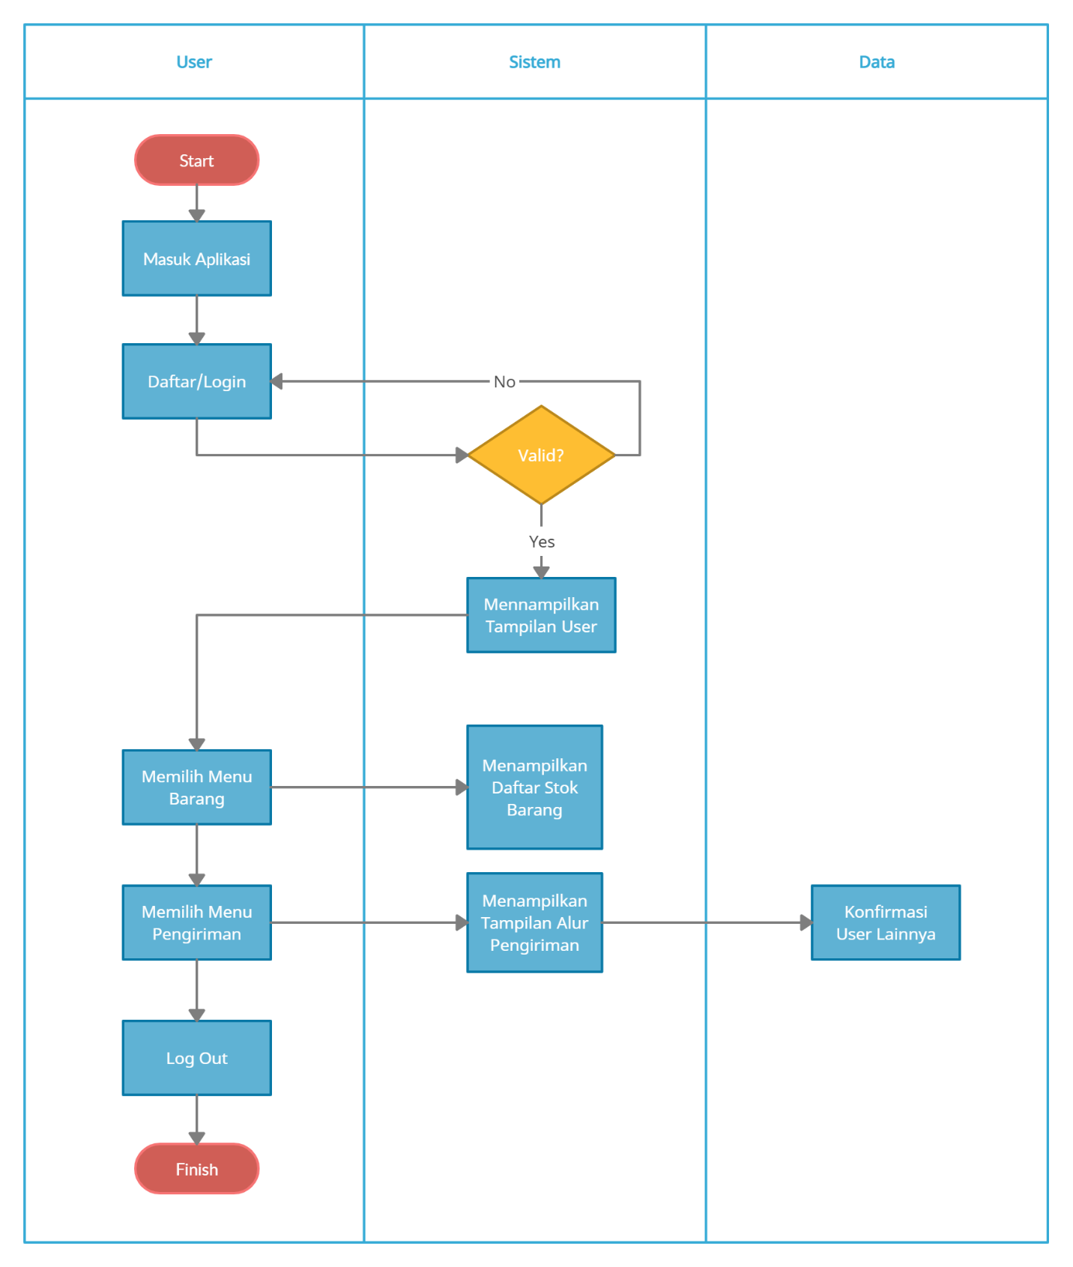

Gambar 3.1.1 (a) *Flowchart* *User* proses yang sedang berjalan

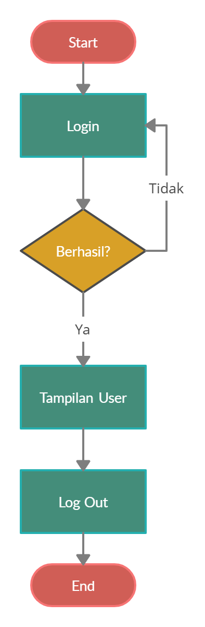

Gambar 3.1.1 (b) *Flowmap User* proses yang sedang berjalan

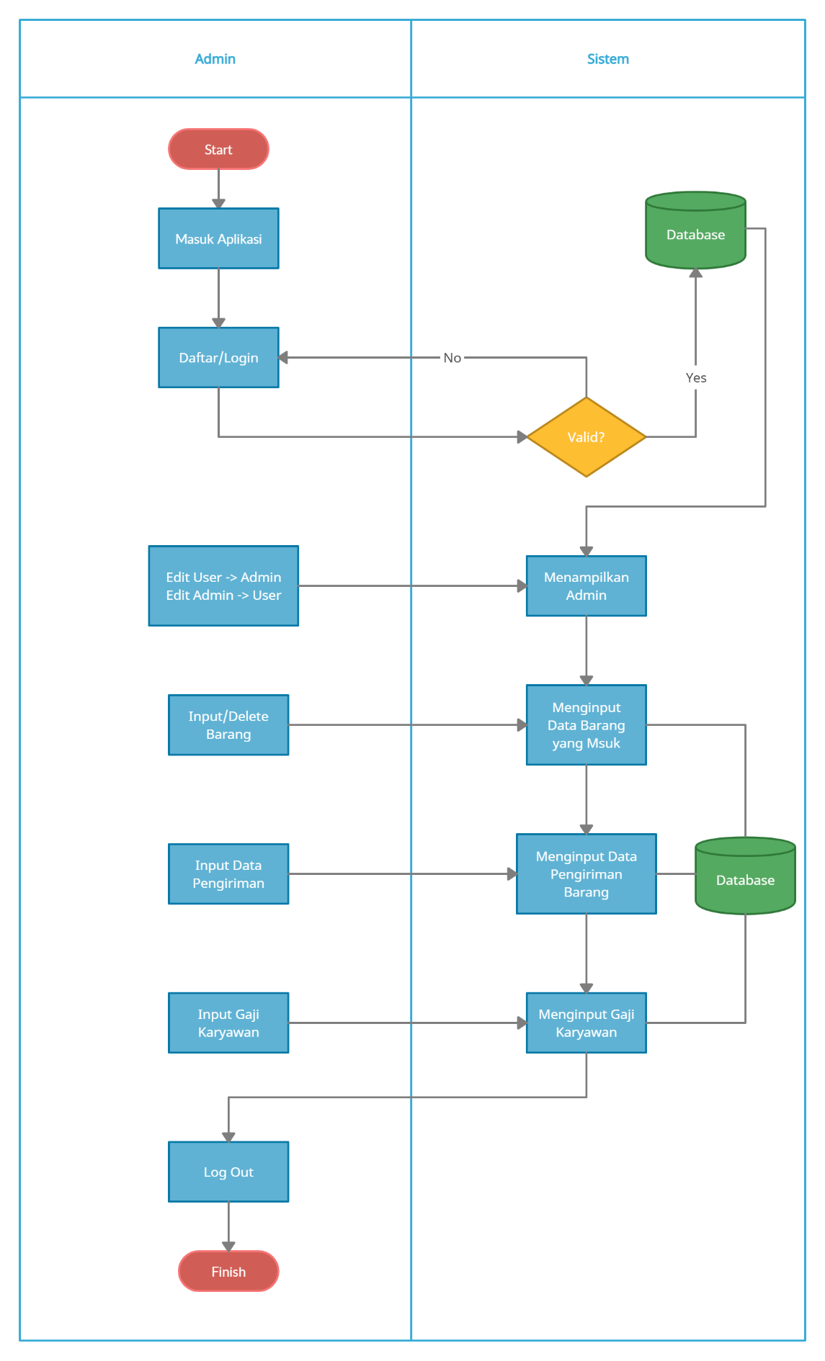

Gambar 3.1.1 (c) *Flowchart Admin* proses yang sedang berjalan

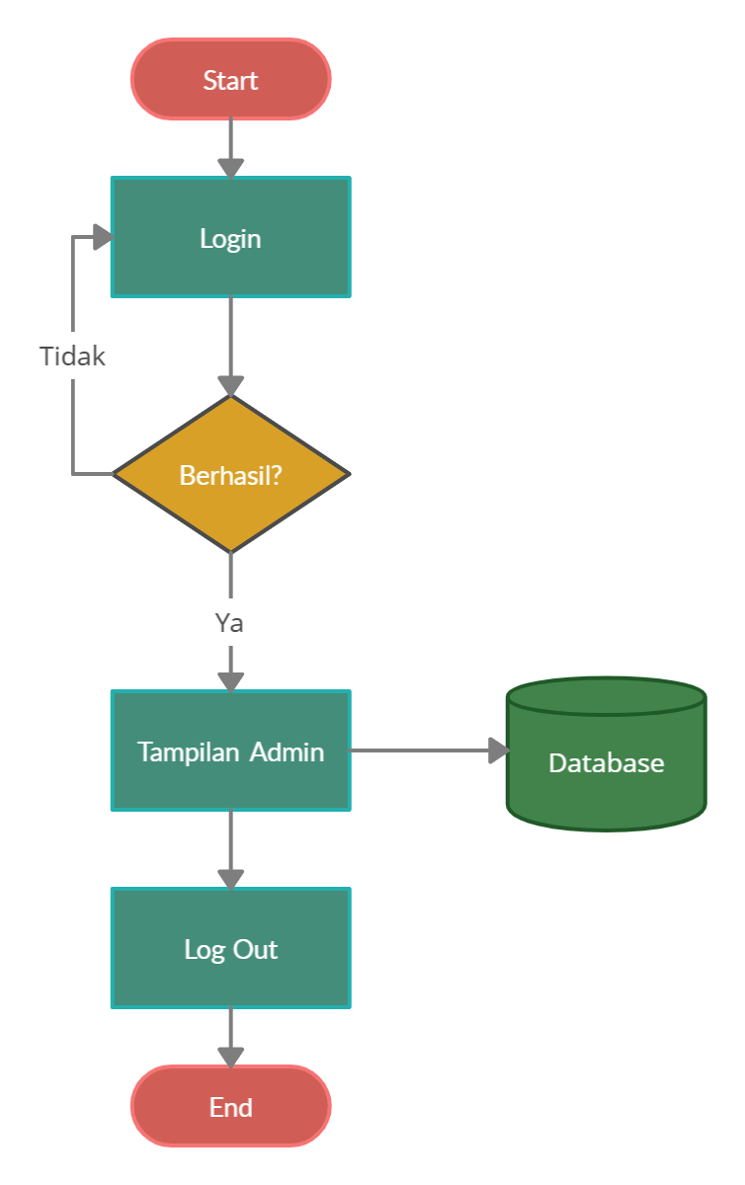

Gambar 3.1.1 (d) *Flowmap Admin* proses yang sedang berjalan

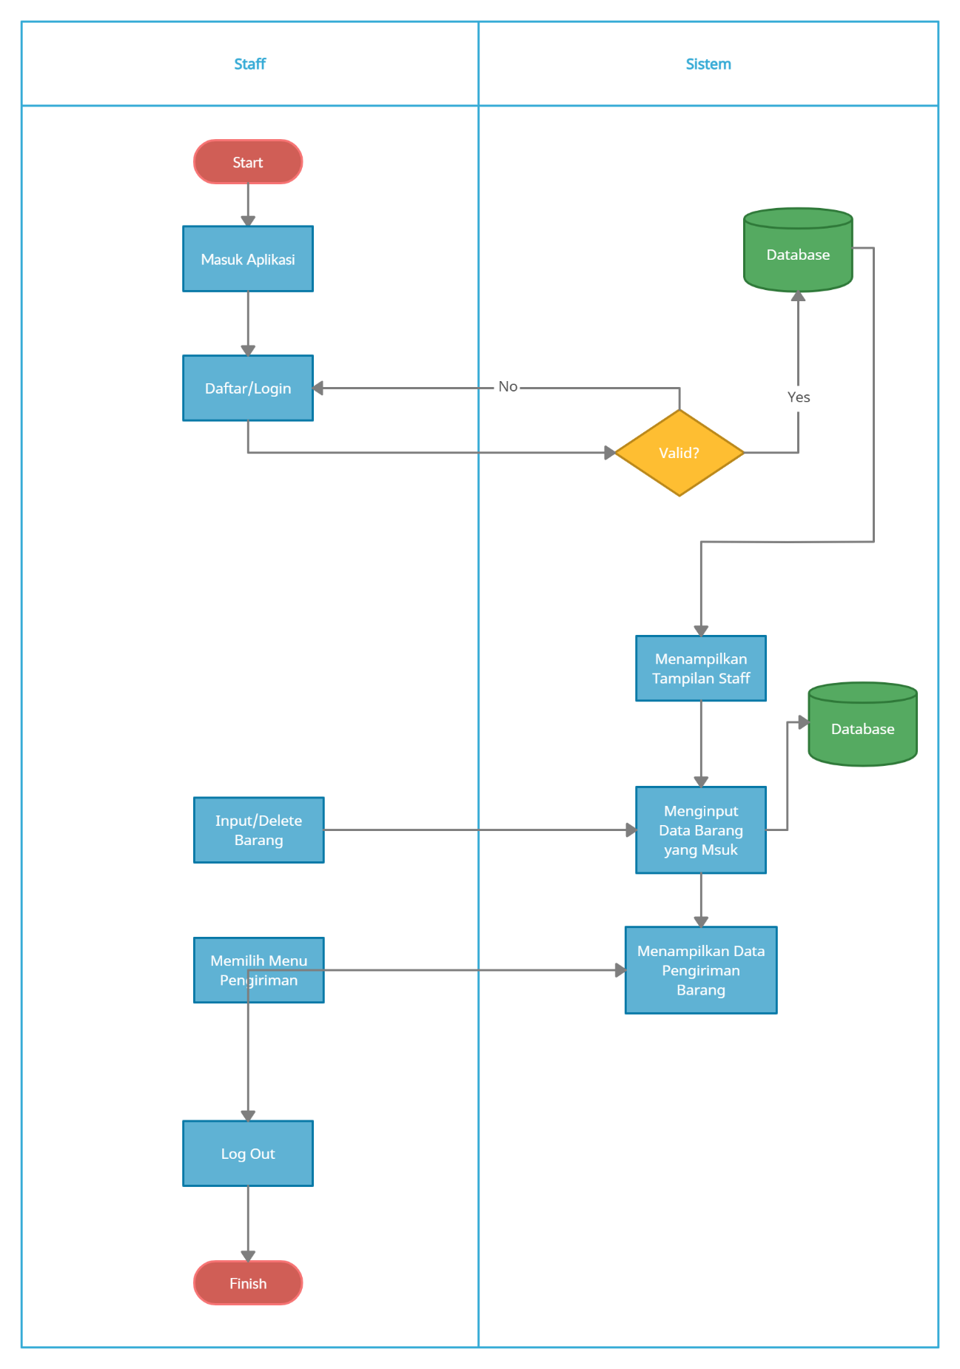

Gambar 3.1.1 (e) *Flowchart Staff* proses yang sedang berjalan

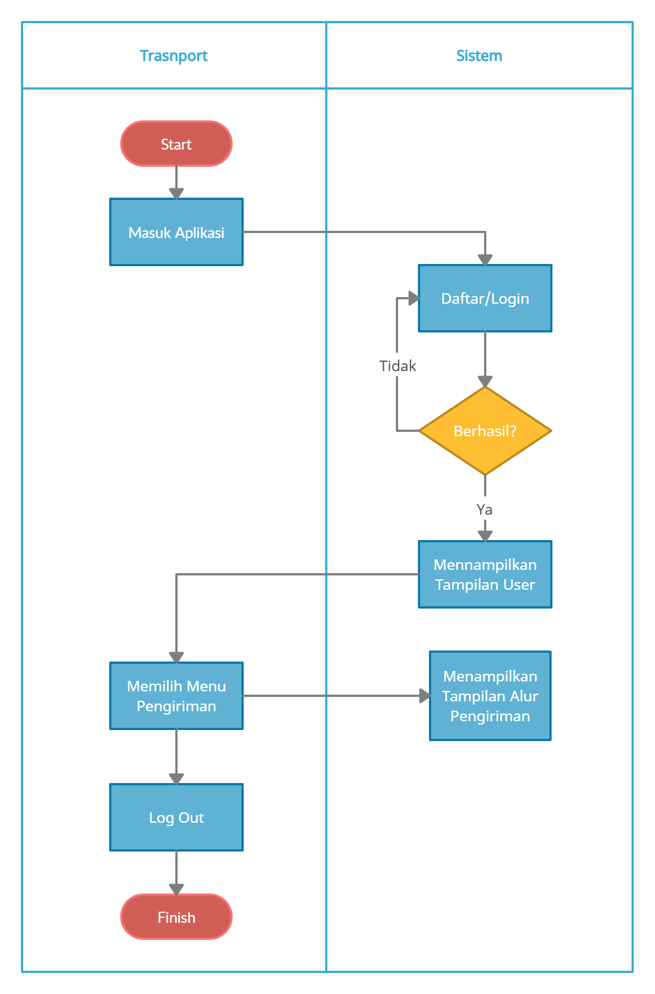

Gambar 3.1.1 (f) *Flowmap Trasnport* proses yang sedang berjalan

* + 1. **Analisis Sistem yang akan Dibangun**

Tahapan awal dalam perancangan aplikasi dilakukan dengan menentukan kebutahn sistem mengumpulkan data:

* + - 1. **Kebutuhan Fungsional**

Sitem yang dirancang harus memiliki kebutuhan fungsional sebagai berikut:

* Aplikasi ini dapat memberi kemudahan pada karyawan perusahaan dalam proses pergudangan, terutama pada bagian pengiriman
* Aplikasi ini dapat memberi kemudahan pada pegawai dalam mendata barang atau stok
* Aplikasi ini dapat menyimpan data karyawan secara akurat
* Aplikasi ini membantu perusahaan lain dalam penerimaan barang
* Aplikasi ini memiliki Bahasa yang dapat dimengerti karyawan.
  + - 1. **Kebutuhan Non-Fungsional**

Analisis ini dilakukan untuk mengetahui spesifikasi kebutuhan untuk sistem yang akan dibangun. Spesifikasi kebutuhan melibatkan proses perangkat keras (*hardware*) dan perangkat lunak (*software*). Aplikasi Responsive Industry ini akan dibangun menjadi aplikasi berbasis web. Melibatkan perangkat keras (*hardware*) dan perangkat lunak(*software*).

* + - 1. **Kebutuhan Perangkat Keras (*Hardware*)**

Perangkat Keras yang mendukung perancangan sistem yang digunakan dalam membangun Aplikasi Responsive Industry berbasis Web adalah:

* Laptop Intel Corei3.
* Memory 3 Gb DDR3
* Display 1366 x 768 (32bit)(60Hz)
  + - 1. **Kebutuhan Perangkat Lunak (*Software*)**

Perangkat Lunak yang mendukung perancangan sistem yang digunakan dalam membangun Aplikasi Responsive Industry berbasis Web adalah:

* Sistem Operasi windows 10 Ultimate 32 bit
* Sublime Text
* Plugin SQLite

* 1. **Perancangan**

**Akan dilakukan perancangan sistem dari hasil analisis untuk menyusun gambaran aplikasi dan menunjukkan bagaimana alur kerja sistem. Tahapan ini dilakukan dengan pembuatan use case diagram, activity diagram, user interface, dan perancangan database.**

* + 1. **Use Case Diagram**

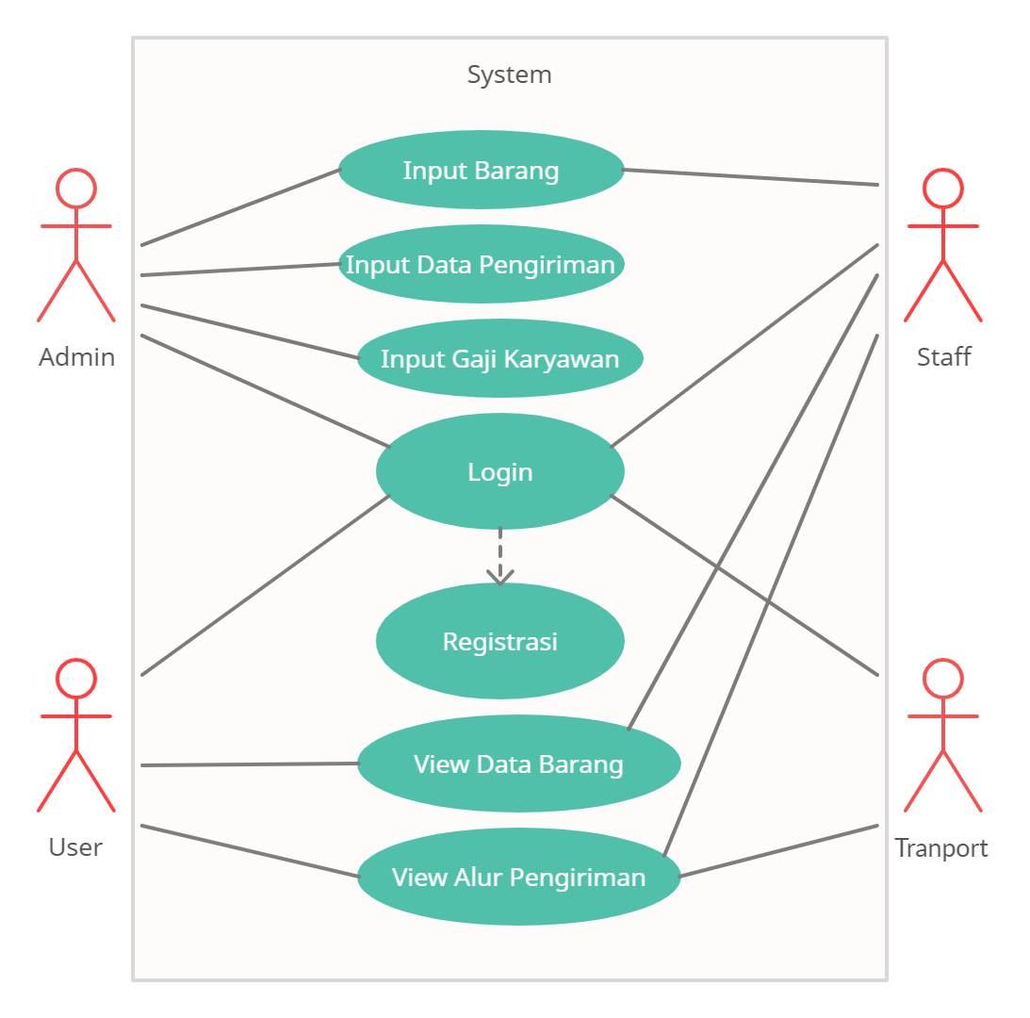

Gambar 3.2.1 *UseCase System* proses yang sedang berjalan

**Skenario:**

**Use case diagram pada gambar menjelaskan alur atau proses setiap pengguna aplikasi yang akan dibangun. Proses tersebut ialah sebagai berikut:**

* + - **Admin, User, Staff dan Trasnport masuk ke dalam aplikasi dan melakukan daftar, atau login.**
    - **Admin:**
* **Jika Admin memilih menu Input Barang maka admin akan dibawa ke halaman yang dapat menginput barang pada aplikasi.**
* **Jika Admin memilih menu Input Pengiriman maka admin akan dibawa ke halaman yang dapat menginput data pengiriman barang pada aplikasi.**
* **Jika Admin memilih menu Gaji Karyawan maka admin akan di bawa ke halaman yang dapat menginputkan jumlah gaji karyawan.**
  + - **User**
* **Jika User memilih menu Barang maka user akan dibawa ke halaman yang menampilkan daftar stok barang pada aplikasi.**
* **Jika User memilih menu Pengiriman maka user akan dibawa ke halaman yang menampilkan alur pengiriman, yang kemudian nantinya akan di konfirmasi user lainnya pada aplikasi.**
  + - **Staff**
* **Jika Staff memilih menu Input Barang maka staff akan dibawa ke halaman yang dapat menginput barang pada aplikasi.**
* **Jika Staff memilih menu Data Pengiriman maka staff akan dibawa ke halaman yang menampilkan alur pengiriman pada aplikasi.**
  + - **Trasnport**
* **Jika Transport memilih menu Pengiriman maka transport akan dibawa ke halaman yang menampilkan alur pengiriman pada aplikasi.**
  + 1. **Class Diagram**

**Alur dari sistem akan menggambarkan proses bisnis atau aktivitas dari sebuah sistem, serta memberi gambaran perpecahan aktivitas antara admin, user, staff dan tranport dengan sistem aplikasi Responsive Industry berbasis Website.**

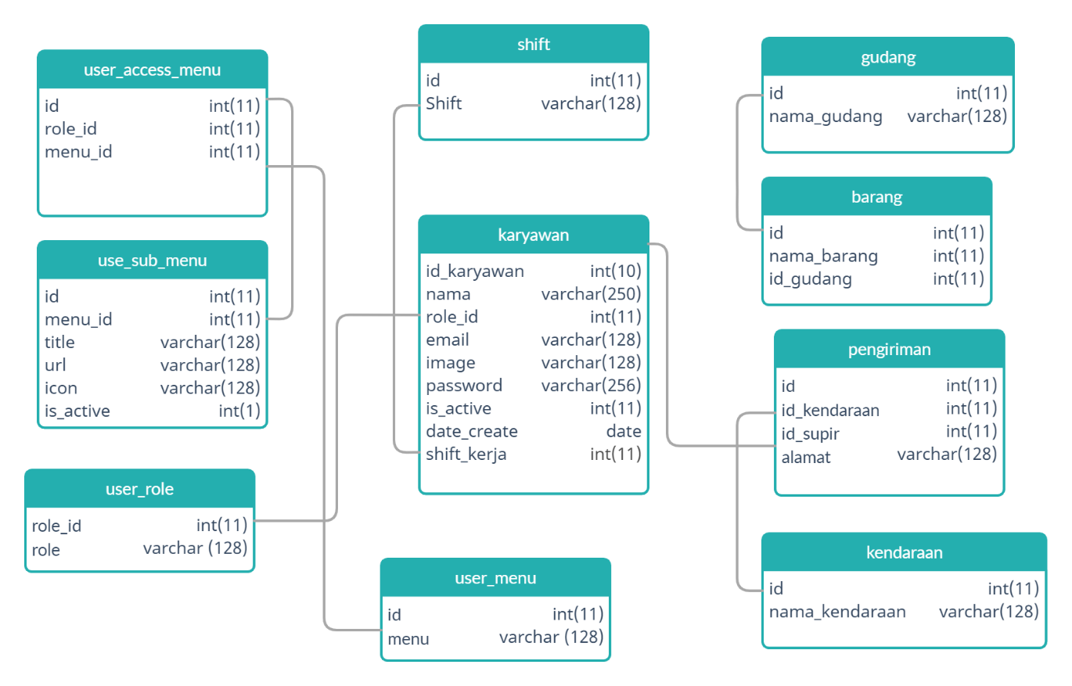

Gambar 3.2.2 *Class Diagram* proses yang sedang berjalan

* + 1. **Sequence Diagram**

Sequence Diagram merupakan interaksi antar objek pada urutan dalam sistem yang menjelaskan tahap demi tahap yang seharusnya terjadi.Berikut ini adalah beberapa sequence diagram dari aplikasi Responsive Industry berbasis Web.

* + - 1. **Sequence Diagram: Mengelola Data**

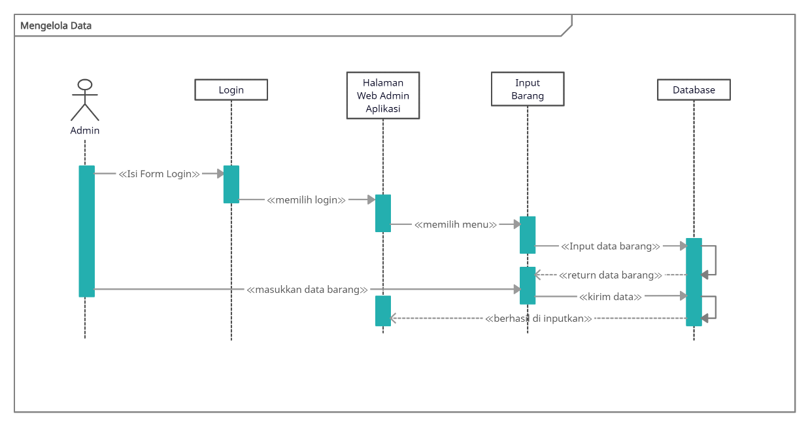

Gambar 3.2.3.1 *Sequence Mengelola Data* proses yang sedang berjalan

* + - 1. **Sequence Diagram: View Data**

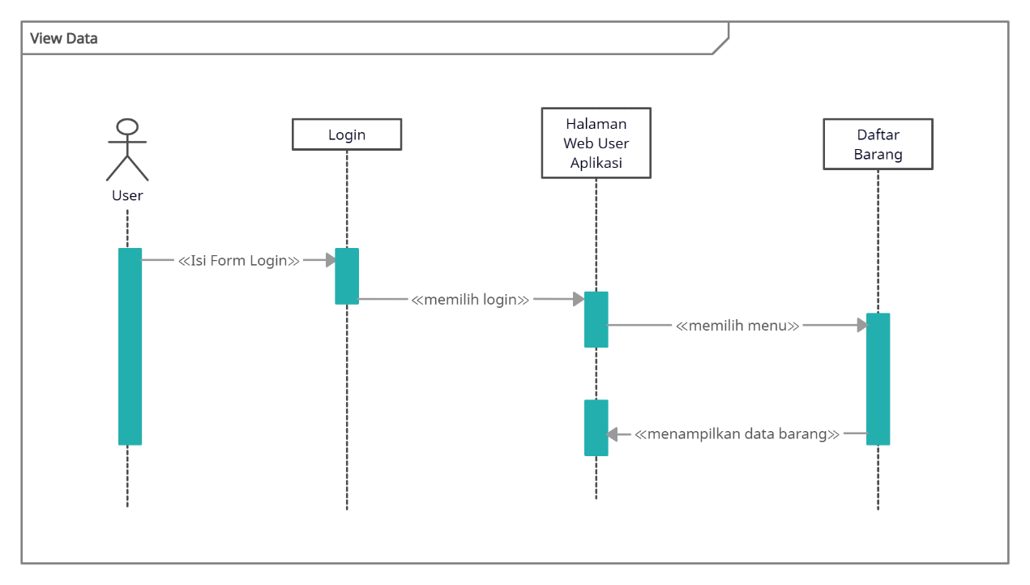

Gambar 3.2.3.2 *Sequence View Data* proses yang sedang berjalan

* + 1. **Struktur Menu**

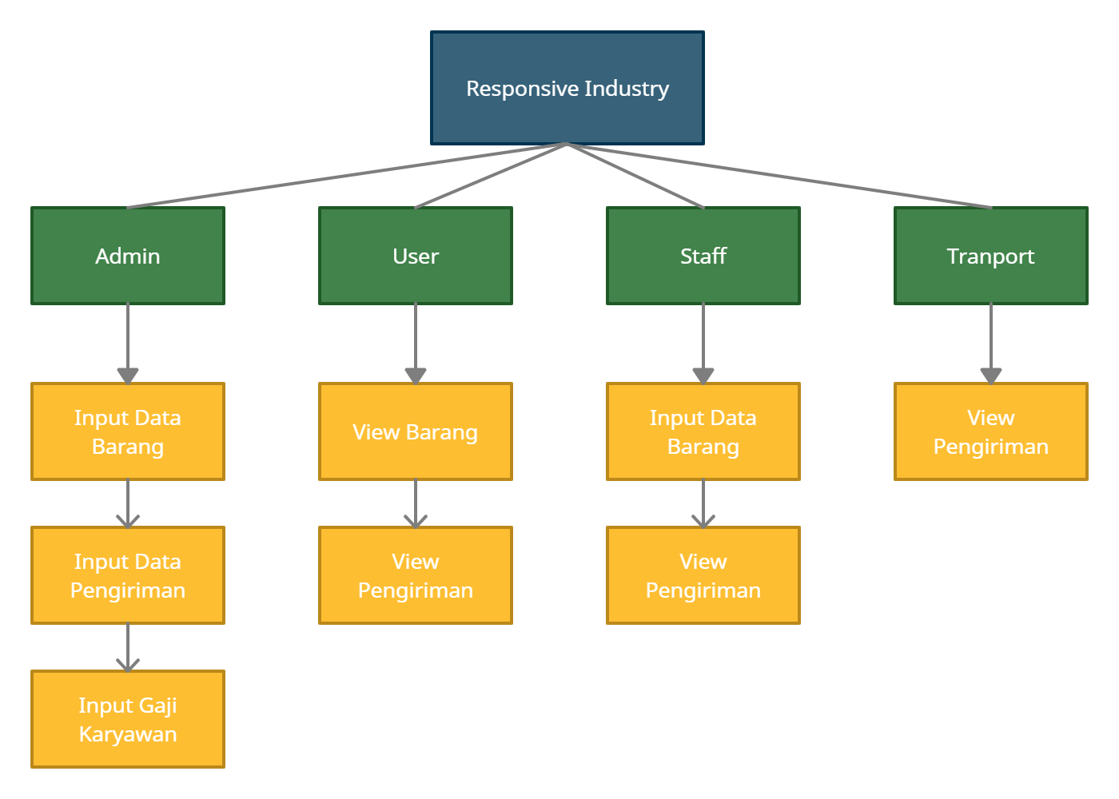

Gambar 3.2.4 *Struktur Menu* proses yang sedang berjalan

Keterangan:

1. Masuk sebagai Admin, memiliki struktur menu yaitu: Input Barang, Input Data Pengiriman, Input Data Gaji Karyawan.
2. Masuk, sebagai User, memiliki struktur menu yaitu: View Barang dan View Pengiriman.
3. Masuk sebagai Staff, memiliki struktur menu yaitu: Input Barang dan View Pengiriman.
4. Masuk sebagai Transport, memiliki struktur menu yaitu: View Pengiriman.

# BAB IV

**IMPLEMENTASI**

1. **Tampilan Login**

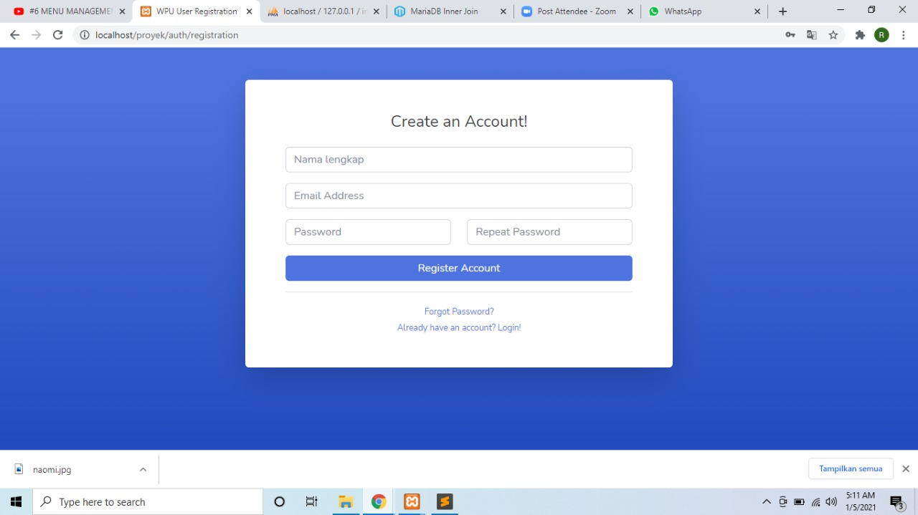

Keterangan: Gambar diatas merupakan tampilan Create Account pada aplikasi Responsive Inventory berbasis Web.

* 1. **Tampilan Awal Website setelah Login pada Admin**

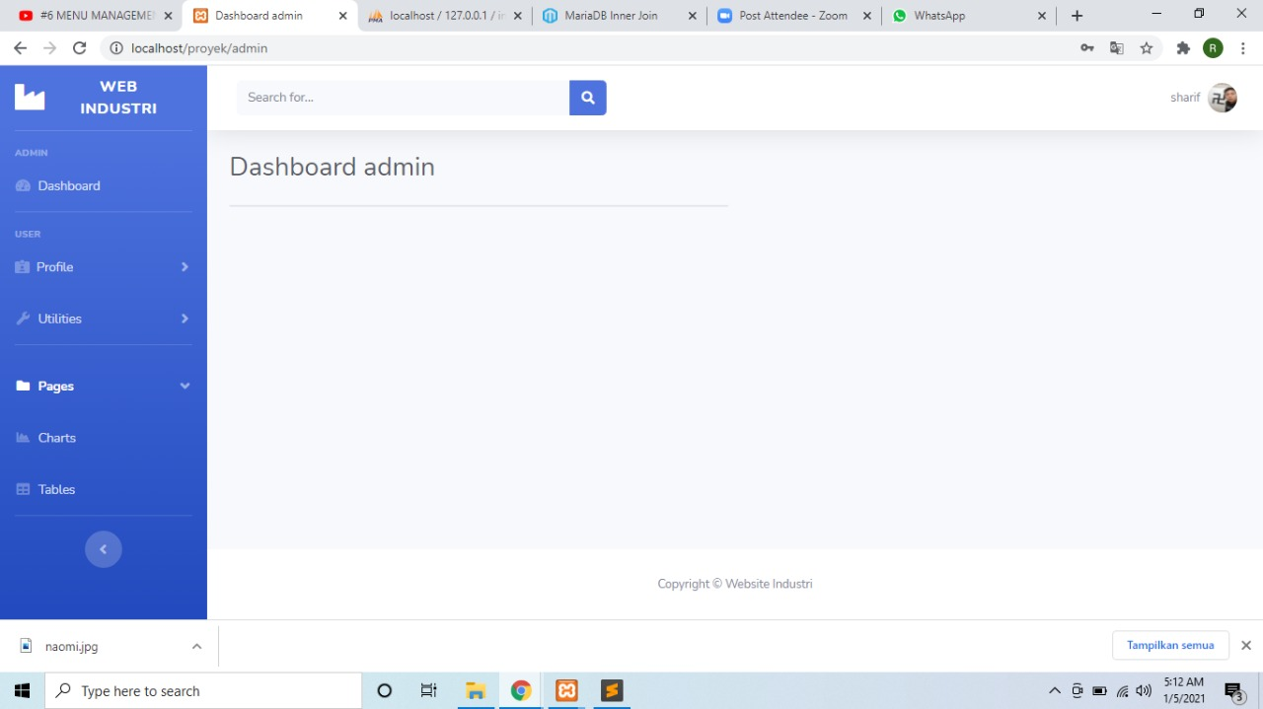

Keterangan: Gambar diatas merupakan tampilan awal website setelah login sebagai Admin pada aplikasi Responsive Inventory berbasis Web.

* 1. **Tampilan Awal Website setelah Login pada User**

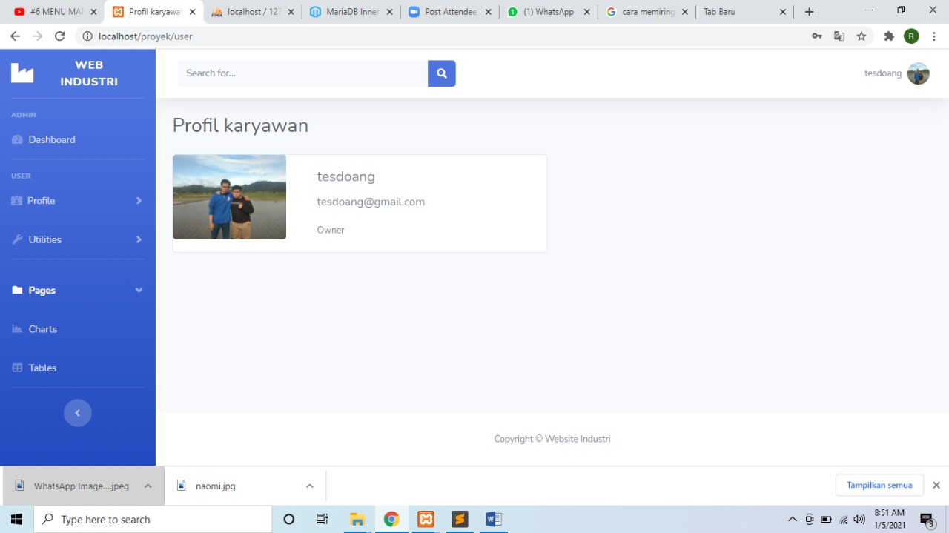

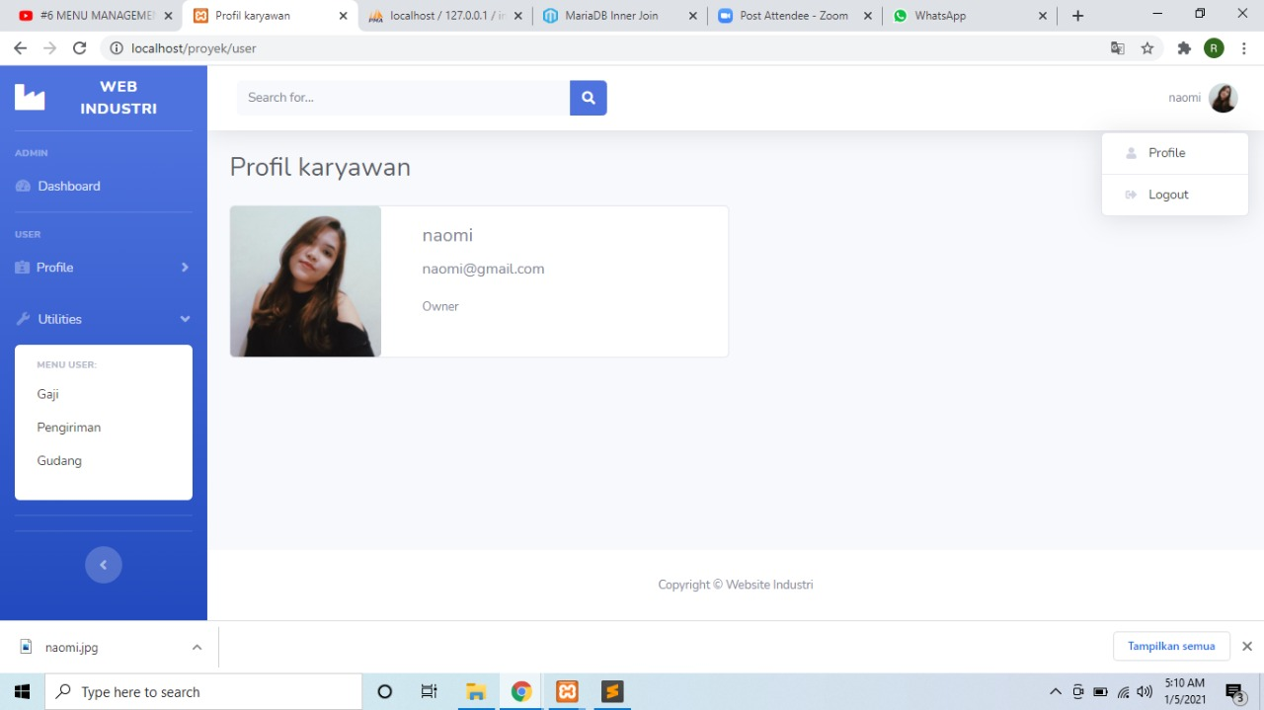

Keterangan: Gambar diatas merupakan tampilan awal website setelah login sebagai User pada aplikasi Responsive Inventory berbasis Web.

# BAB V

**KESIMPULAN DAN SARAN**

* 1. **Kesimpulan**

Berdasarkan hasil laporan yang ada pada bab-bab sebelumnya, dapat disimpulkan bahwa aplikasi ini dapat memudahkan pengelolaan industry dalam pengiriman dan penempatan barang, aplikasi ini hanya berpacu pada pengiriman dan penempatan barang. Aplikasi ini memiliki empat level user yaitu admin, user, staff dan transportasi.

* 1. **Saran**

Aplikasi ini akan terlihat lebih baik lagi jika kekurangan pada aplikasi Responsive Industry diperbaiki. Dengan tidak adanya kekurangan pada aplikasi Responsive Industry, pengguna akan kebih merasa nyaman dan puas dengan layanan yang diberikan.

# DAFTAR PUSTAKA

|  |  |
| --- | --- |
| [1] | Foengsitanjoyo Trisantoso Julianto , Suparno, " ANALISIS PENGARUH JUMLAH INDUSTRI BESAR DAN UPAH MINIMUM TERHADAP PERTUMBUHAN EKONOMI DI KOTA SURABAYA," *Ekonomi & Bisnis,* Vols. Vol. 1, , no. 2, pp. hlm. 229-256, September 2016, . |
| [2] | A. ,. Prayitno, "Pemanfaatan Sistem Informasi Perpustakaan Digital," *JSE – Indonesian Journal on Software Engineering,* vol. I, no. 1, 2015 . |
| [3] | S. Harison, "SISTEM INFORMASI GEOGRAFIS SARANAPADA KABUPATEN PASAMAN BARAT," *TEKNOIF,* vol. 4 , no. 2, 2 Oktober2016. |
| [4] | M. ,. J. Destiningrum, "SISTEM INFORMASI PENJADWALAN DOKTER BERBASSIS WEB DENGAN MENGGUNAKAN FRAMEWORK CODEIGNITER(STUDI KASUS: RUMAH SAKIT YUKUM MEDICAL CENTRE)," *TEKNOINFO,* vol. 11, no. 2, pp. ,30-37, 2017. |